Упражнение «Инструменты разработчика»

**"Консоль запросов"**, один из **инструментов,** созданных для разработчиков 1С: Предприятие **– обработка,** предназначенная для отладки и просмотра результатов выполнения запросов в режиме 1С: Предприятие. Данная обработка предназначена в основном для разработчиков конфигураций и специалистов по внедрению. Данный инструмент можно использовать только в управляемом режиме.

При разработке запросов в конфигураторе, как правило, требуется проводить **отладку запроса** на реальных данных. Данный инструмент позволяет вести разработку запроса (или пакета запросов) параллельно с просмотром результата. При работе с инструментом в толстом клиенте можно воспользоваться конструктором запросов, как и при работе в конфигураторе. Возможности по анализу результата запроса включают:

* вывод данных временных таблиц;
* замер времени выполнения запроса и числа строк;
* подсветку указанных ячеек в результате запроса;
* интерактивное сравнение двух результатов запроса (только в толстом клиенте);
* вывод результата запроса в новом окне;

После завершения отладки текст запроса можно перенести в код (с помощью команды формирования текста запроса для конфигуратора) или в отчеты конфигурации. К сервисным возможностям относится работа сразу с несколькими запросами (пакет запросов), сохранение текста и параметров запросов в файле, автосохранение, экспорт результатов запроса в табличный документ и другое.

Техническое задание

1. Используя обработку «Консоль запросов», создать запрос в управляемом приложении и проверить его результат в базе данных
2. Скопировав текст запроса из консоли, использовать его для создания отчета в конфигураторе

Рекомендации к решению

1) Откройте управляемое приложение вашей конфигурации, откройте меню и выберите «Файл - Открыть…», рисунок 1.



Рисунок 1 – Меню приложения

2) Выберите файл обработки КонсольЗапросов.epf, расположенный в корне учебника.

Появится окно обработки "Консоль запросов", состоящее из меню команд, окна "Параметры запроса", "Текст запроса" и "Результат запроса". В "Текст запроса" можно ввести сам запрос, вручную или с помощью конструктора запросов с элементами БД, а в "Параметры запроса" можно добавить параметры, используемые в запросе (&Параметр). По нажатию кнопки "Выполнить" после написания текста запроса обработка проводит запрос в БД, после чего выводит полученный результат в виде таблицы в "Результат запроса".

3) Создайте справочник "Должность" с предопределенными элементами, рисунок 2.

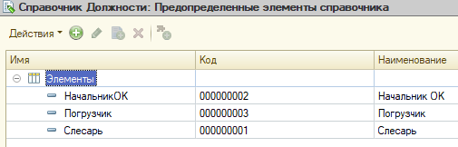

Рисунок 2 – Справочник Должности

4) Создайте справочник "Сотрудники" с реквизитами "Должность" типа "Справочник.Должность" и "Телефон", и добавьте в него 3 погрузчика, 3 слесаря и начальника ОК со своими телефонами, рисунок 3.

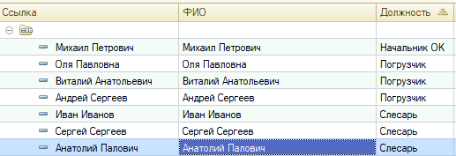

Рисунок 3 – Справочник "Сотрудники"

5) В консоли запросов в окне "Параметры запроса" добавьте параметр "Слесарь" со значением "Слесарь" типа "Справочник.Должности", рисунок 4.

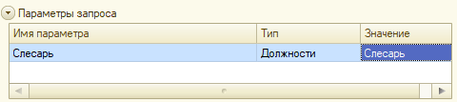

Рисунок 4 - Параметры запроса

6) В "Текст запроса" добавьте новый текст запроса с помощью конструктора запросов либо вручную, по аналогии с рисунками 5 и 5а.

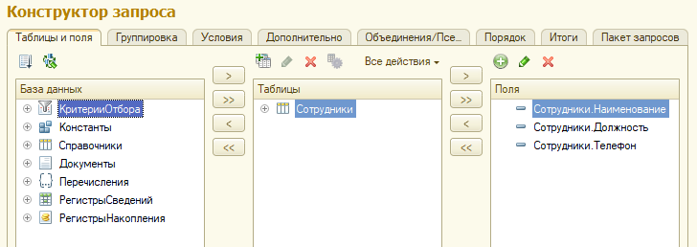

Рисунок 5 – Конструктор запроса

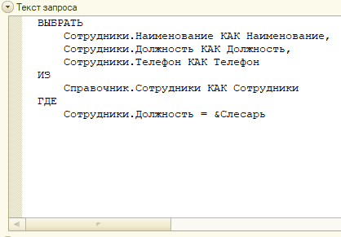

Рисунок 5а – Текст запроса

7) Нажмите кнопку "Выполнить" и проверьте наличия новой таблицы с полученными данными по созданному запросу в "Результат запроса", рисунок 6.

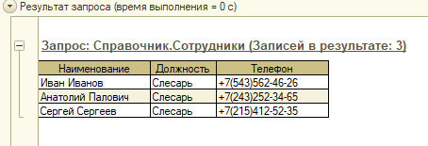

Рисунок 6 – Результат запроса

Подобным образом с помощью "Консоли запросов" можно написать запрос для своей БД и получить по ней данные, а также проанализировать скорость запроса, его корректность и т.д. Созданный запрос можно сохранить в файл, которым можно открыть самой консоли потом.

8) Скопируйте текст запроса из обработки и сохраните, после закройте приложение, и в Конфигураторе создайте отчет с таким же текстом запроса и аналогичной таблицей, после чего проверьте его работоспособность, рисунок 7.

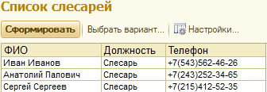

Рисунок 7 – Новый отчет

Самостоятельно:

Создайте любой запрос из БД в "Консоли запросов", проверьте его, и используйте аналогичный запрос в БД в любом из объектов конфигурации, сравните результаты и покажите их преподавателю.

Вопросы:

1) Что такое инструмент разработчика 1С?

2) Для чего предназначена обработка "Консоль запросов"?

3) Объясните на примерах работу с "Консолью запросов".